Notatka serwisowa
Ref:PLA/WAT/NOT/2011.03.09

Projekt: Serwisowanie systemu Planner

Data czynności serwisowych: 2011.03.09
Utworzono dnia: 2011.03.09
Sporządził: Maciej Szymczak

1/ Poprawiono błąd, który pojawiał się przy próbie uruchomienia funkcji do importu lub eksportu danych.

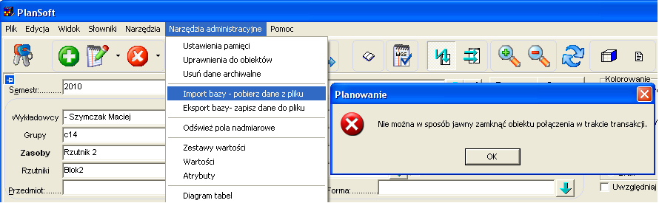

2/ Poprawiono błąd na formularzu grupowanie

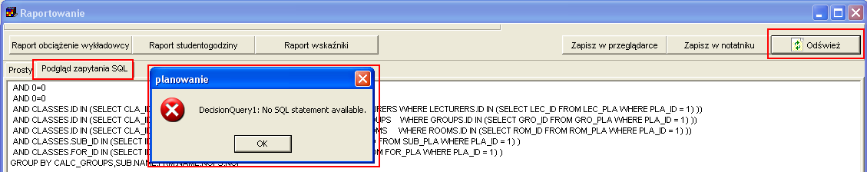

2/ Dodano możliwość wskazania bazy danych w elemencie docelowym skrótu
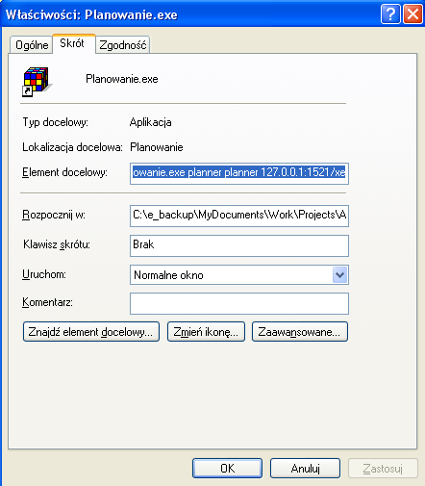
Przykładowa wartość
C:\e_backup\MyDocuments\Work\Projects\Apps\impet\Planowanie\Planowanie\planowanie.exe planner planner 127.0.0.1:1521/xe

Software Factory  Maciej Szymczak | Wojskowa Akademia Techniczna

